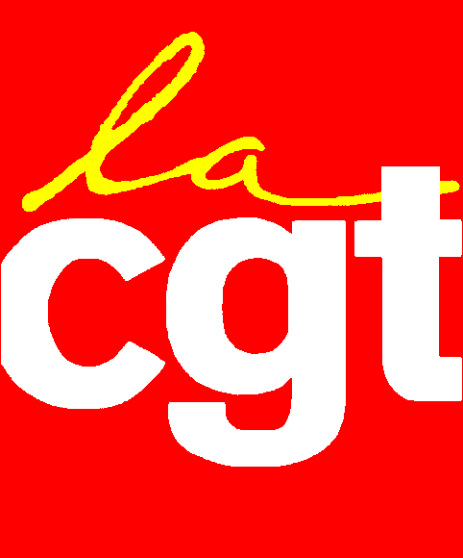
Le 14 Novembre 2014

Réponse à la CFDT

Mr le représentant syndical de la CFDT, sur l’un de vos tracts, vous posez la question suivante : quels sont les projets de Mr Lesage ?
Et pourquoi pas ceux de Mr Hollande ou encore de Mr Sarkozy ?
Et pourquoi pas les vôtres ???
-Parce que vous n’en avez aucun à proposer aux salariés.
-Parce que vous avez échoué à BHR sous l’étiquette CGT et qu’aujourd’hui vous revenez sous celle de la CFDT : Mais l’homme reste le même. Vous avez été incapable de garder BHR vivant aujourd’hui, contrairement aux élus de France-Routage.
-Parce que vous cherchez à divisé les salariés entres eux.
-Parce que vous avez été incompétent en tant qu’élu à BHR.
-Et enfin, pour abréger, parce que tous les salariés savent aujourd’hui que vous représentez le patron dans vos idées et pas les salariés.
Les salariés ont ouvert les yeux, CFDT et FO s’acharnent sur la CGT pour une seule et même raison : VOS PROFITS PERSONNELS, l’un est passé cadre et l’autre espérant être nommé bientôt.

Alors, au lieu de proposer du VENT, il serait temps de remettre vos compétences syndicales en cause .Nous savons intimement que vous n’en avez pas.

P.S : surveillez votre liste, certains commencent déjà à se barrer…

